上海建桥学院数字教材平台
使用手册（教师端）



超星集团

目录
1 注册及登录 2
2.1 通过课程入口创建 4
2.2 通过教材编写入口创建 5
3 管理教材 6
4 编辑教材 9
4.1 编辑章节正文 9
4.2 添加配套资源 16
5 申请出版 18
6 使用教材 19
6.1 一键建课 19
6.2 导入教材 21
7 教学应用 23
7.1 班级与团队管理 23
7.2 教学环节 24

1 注册及登录

登陆方式一：
【从上海建桥学院官网平台使用统一身份认证入口登录】
第一步：电脑上打开浏览器
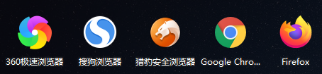
第二步：浏览器输入网址：https://www.gench.edu.cn/，
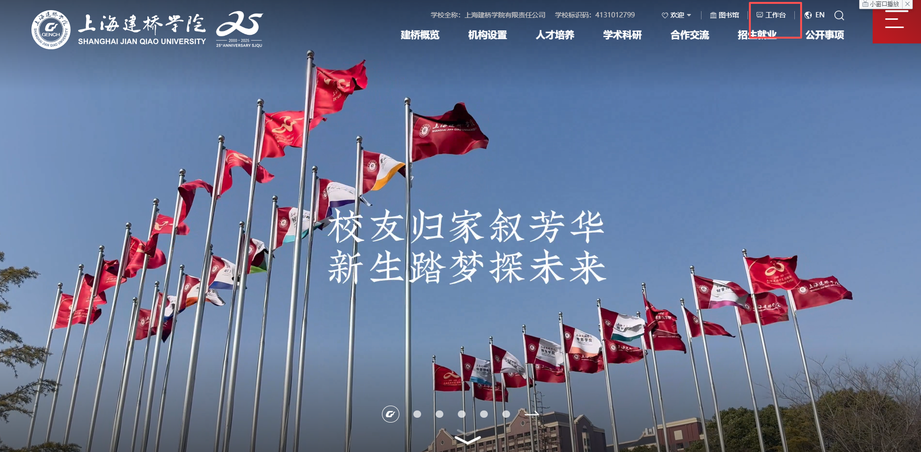
使用建桥统一身份证账号【登录】
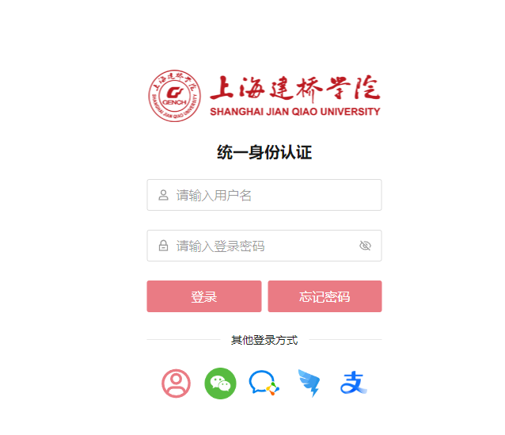
第三步：进入工作台
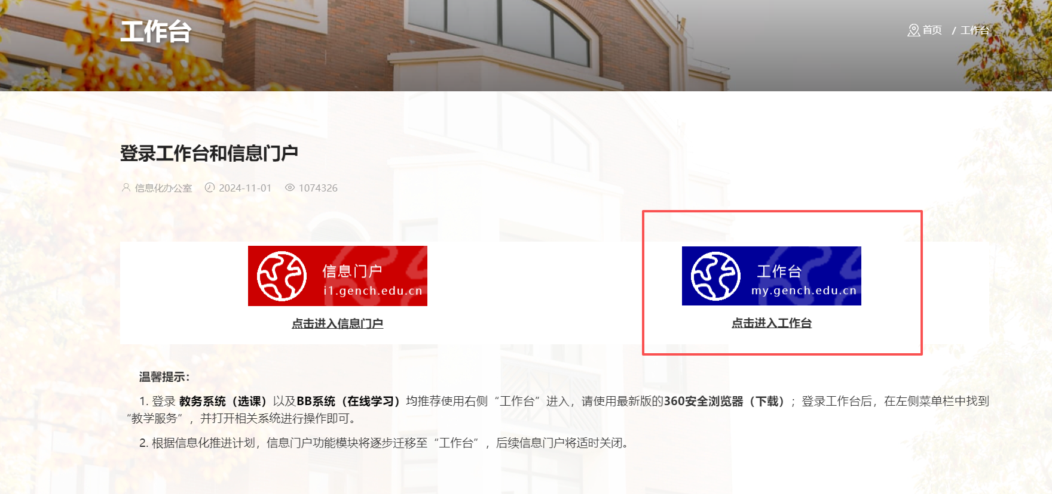
进入工作台后找到【超星教学】入口，入口样式为：
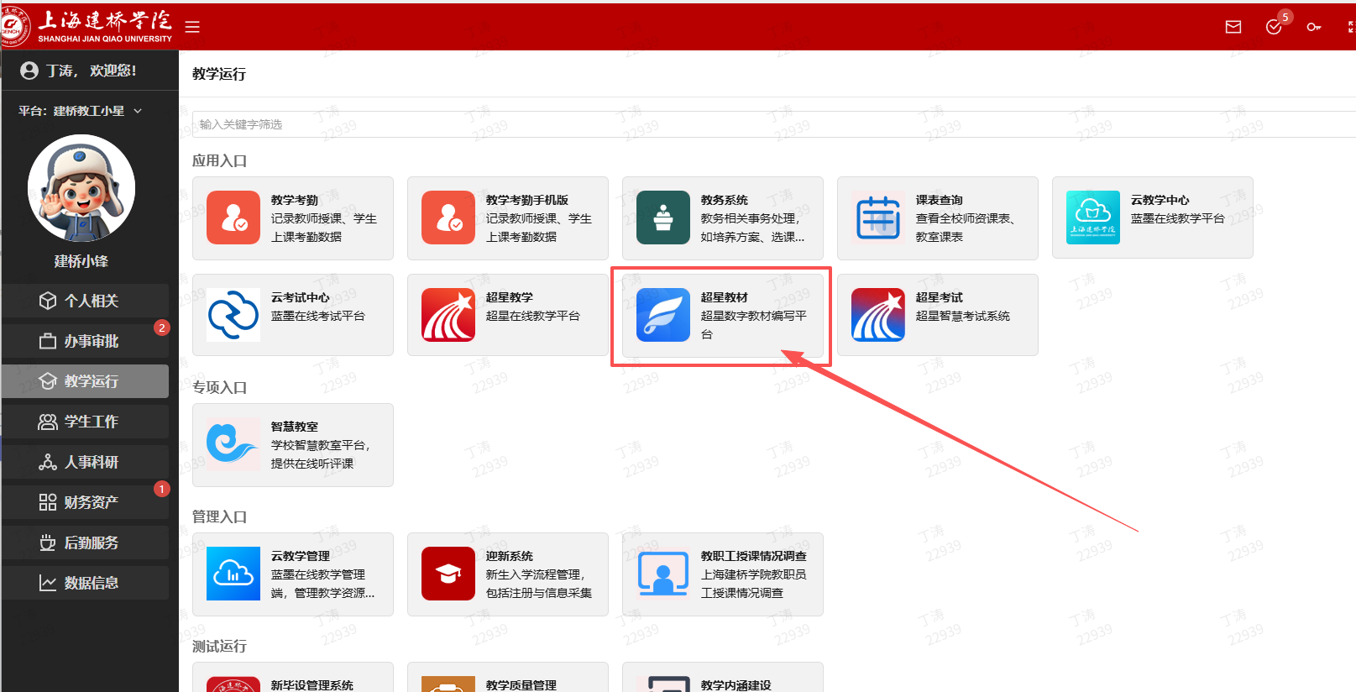
点击进入即可

登陆方式二：

直接访问这个地址
https://fysso.chaoxing.com/oauthsso/togench?refer=https://i.chaoxing.com
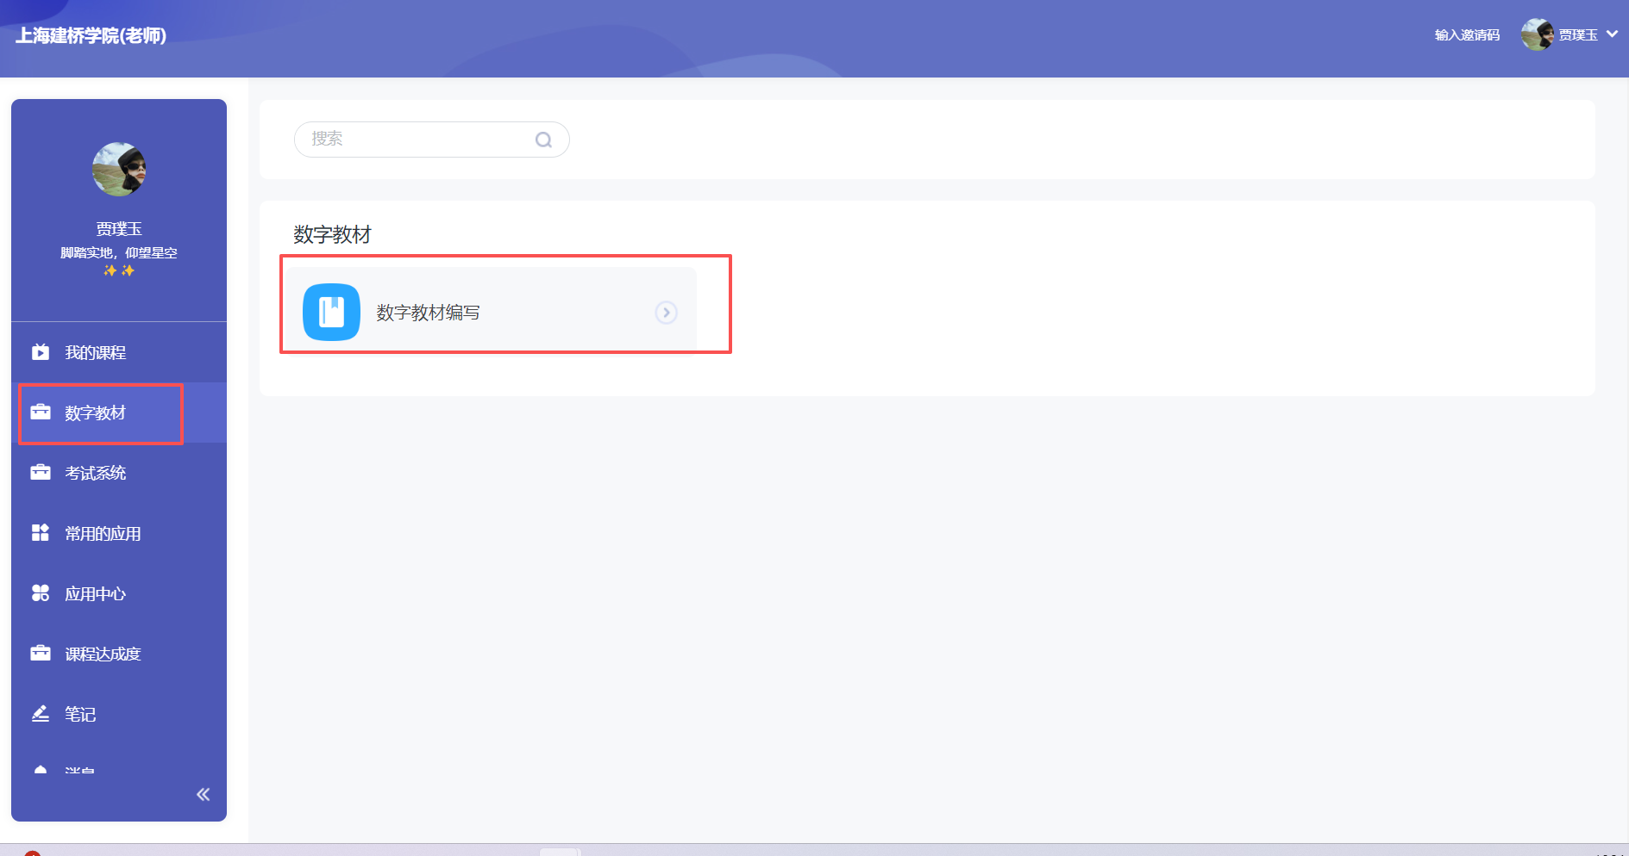
2 创建教材
教师可以通过课程入口或者教材编写入口创建与管理教材，根据学校开通情况选择即可。

2.1 通过课程入口创建
教师登录并进入个人空间后，在左侧栏中点击“课程 ”，并在课程页中点击“新建课程 ”，即可像建设课程一样建设数字教材（见图 2-1）。
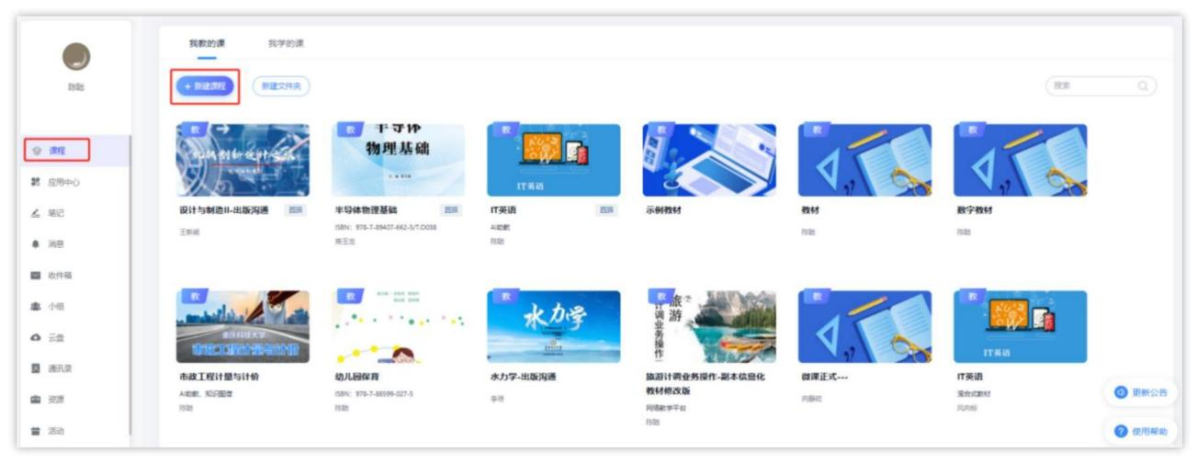
图 2-1
如果教师想要引用已有课程，就在管理-课程管理模块，选择导入课程（见图 2-2），即可全部导入或选择部分导入（见图 2-3）。完成导入后即可按教材的编写思路梳理优化章节内容了，如果不需要导入已有课程，则直接从章节正文开始编写（见“4 编辑教材 ”）。
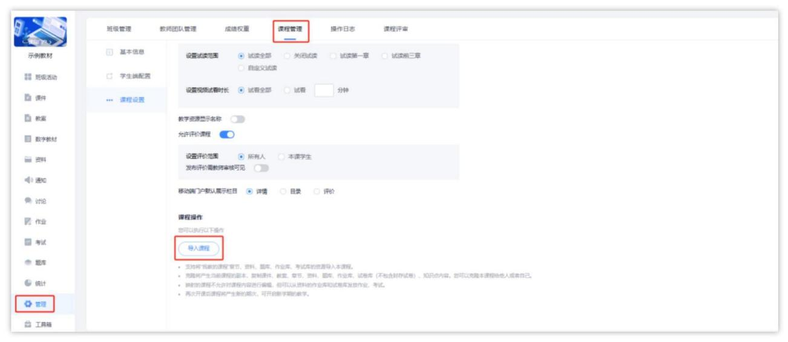

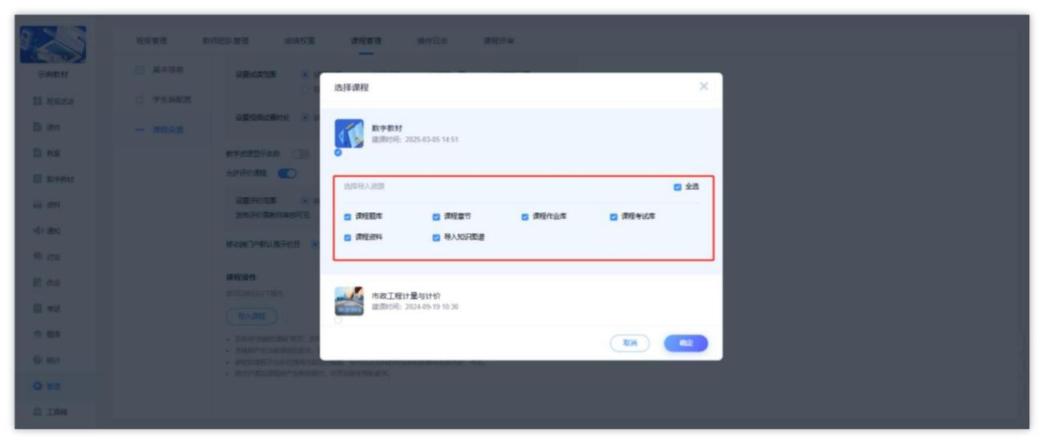
图 2-3

2.2 通过教材编写入口创建
若学校开通了数字教材编写入口，教师登录泛雅平台后，可在左侧点击数字教材编辑入口，选择新建教材（见图 2-4），输入教材名称、编写团队信息、封面等，完成教材创建（见图 2-5）。
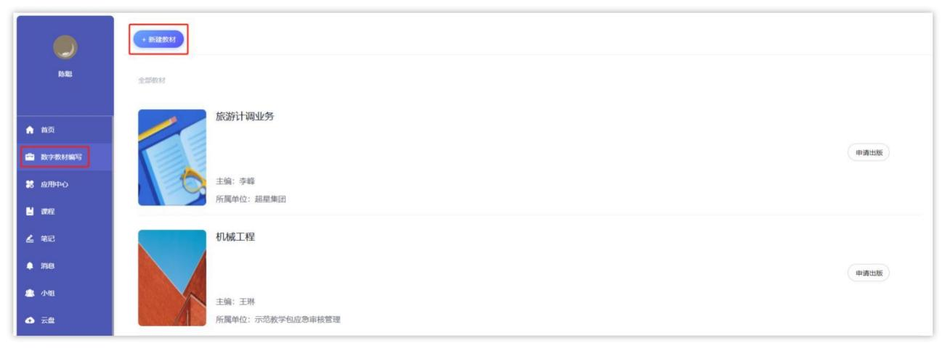
图 2-4

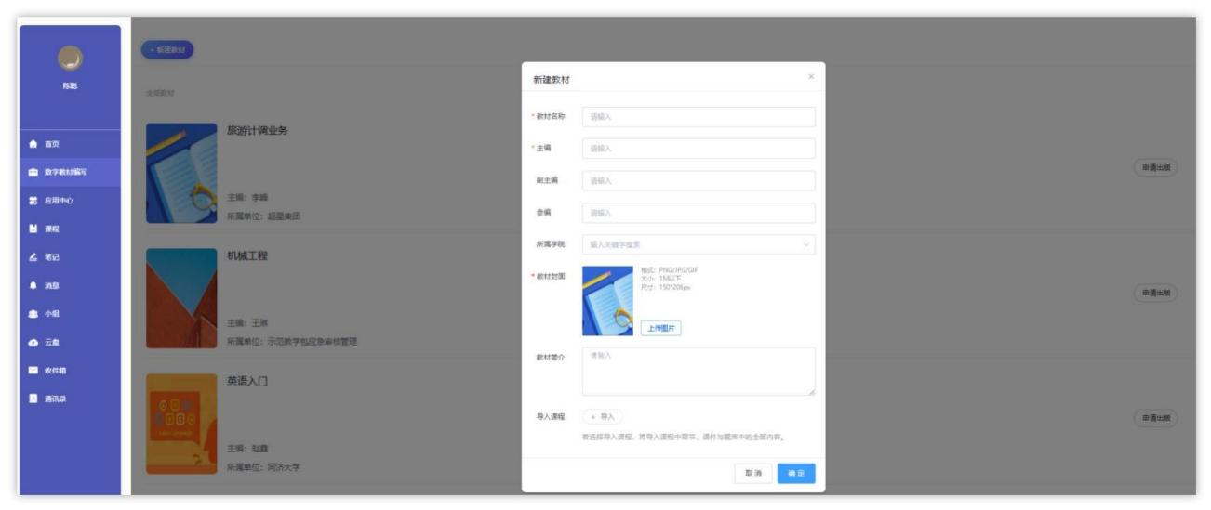
图 2-5
对于在平台上已有精品课程基础的老师，可在教材创建页面直接导入课程资源（见图 2-6）。
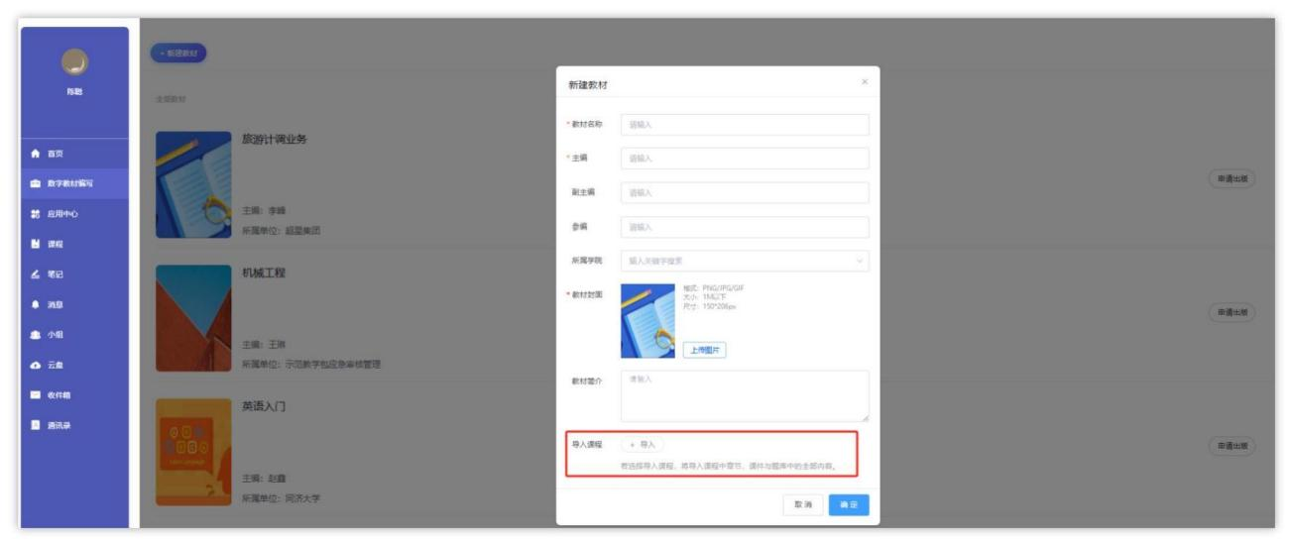
图 2-6

3 管理教材
通过课程入口创建的教材，点击“管理 ”，即可在“课程管理 ”处重新编辑教材相关信息，如修改封面、教材名称、所属单位等（见图 3-1）。点击“教师团队管理 ”，即可管理编写团队，如添加、移除团队成员等（见图 3-2）。

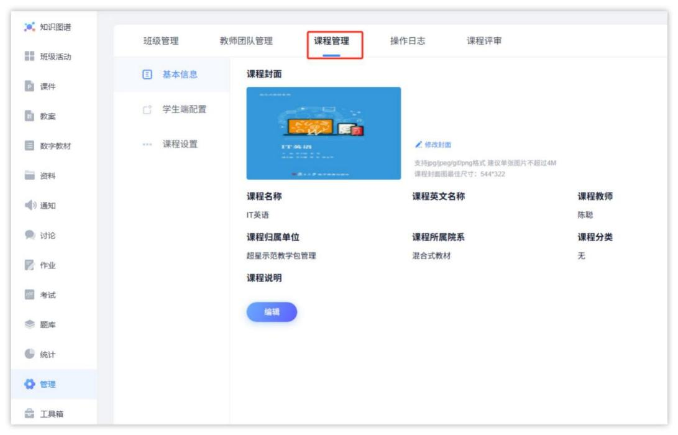
图 3-1
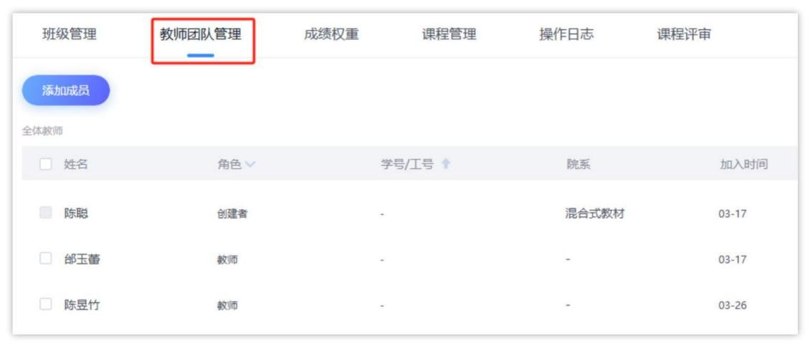
图 3-2

通过教材编写入口创建的教材，点击“教材管理 ”，即可在“基本信息 ”处重新编辑教材相关信息，如修改封面、教材名称、所属单位等（见图 3-3）。点击“编写团队管理 ”，即可管理编写团队，如添加、移除团队成员（见图 3-4）。

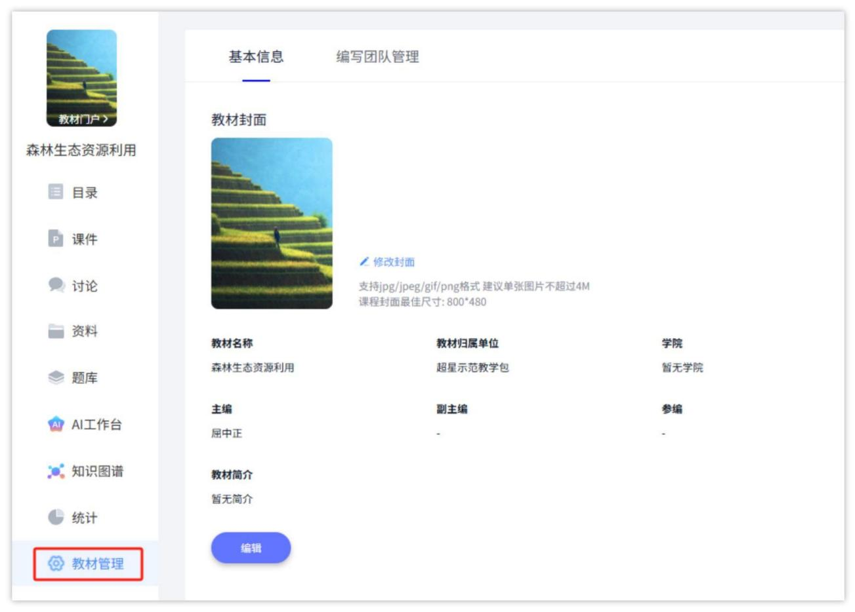
图 3-3
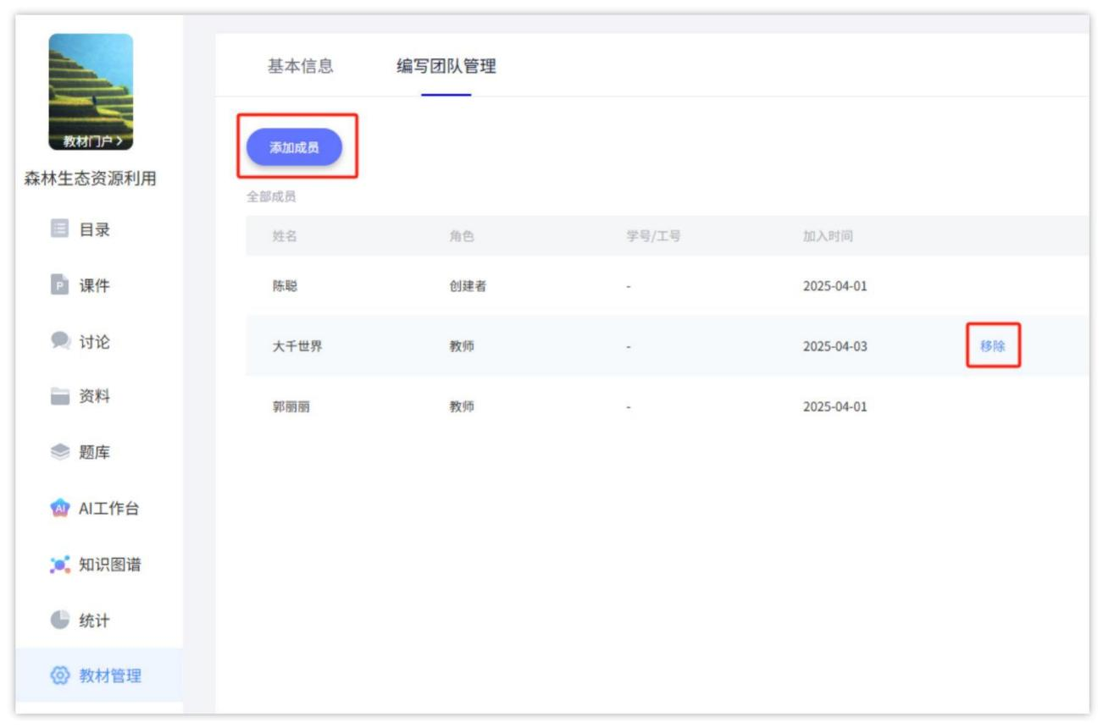
图 3-4

进入教材的目录，选择具体的小节，能够设置具体编写成员编辑或者查看章节的范围（见图 3-5）。
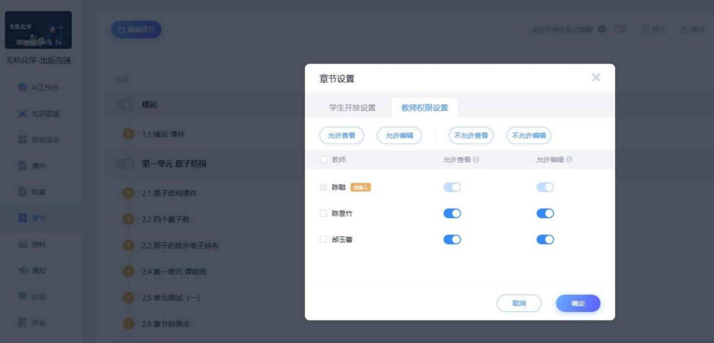
图 3-5

4 编辑教材

4.1 编辑章节正文
章节是教材的主体内容。在章节目录页面点击“编辑教材 ”，即可进入编辑页面。泛雅平台的富媒体编辑器可以实现按章节进行内容编辑，左侧可以进行教材目录的建设和编辑，平台支持各种资源形式，比如文本、音频、视频、动画、文字、图片、文档、数学公式、代码块等（见图4-1）。文字性知识点也可以像word 一样进行排版和美化，并使用平台自带的AI 工具进行智能编写（见图4-2），协助提高文字部分的编写效率。编辑好内容后，教师可以预览手机端、电脑端、平板端的排版效果（见图4-3）。
因教材属于出版物，有原创要求，因此编辑器中的“ 图书 ”、“ 图书内页 ”、 “拓展阅读 ”功能虽然保留以供老师参考，但还需谨慎使用。

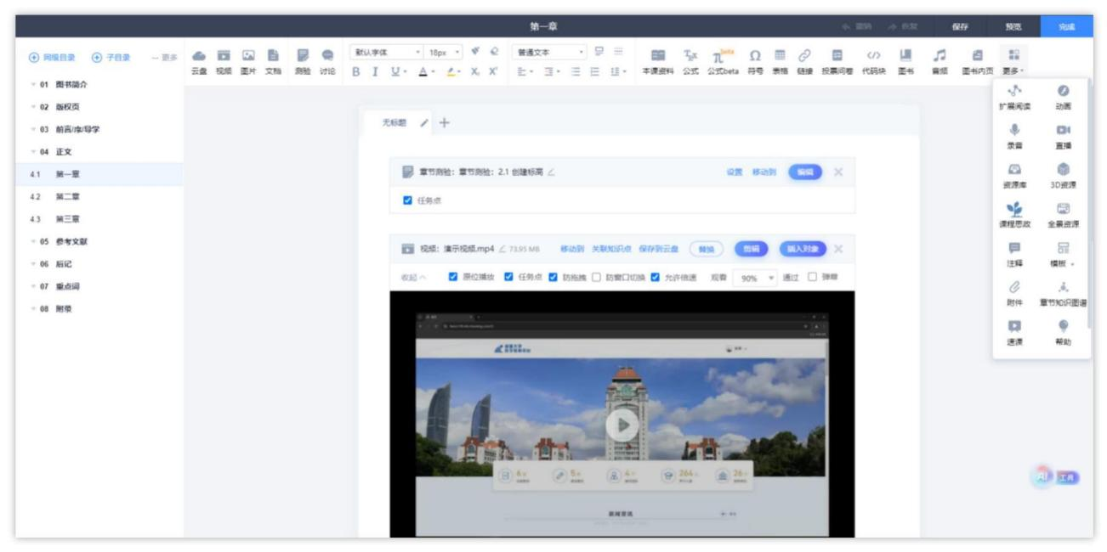
图 4-1
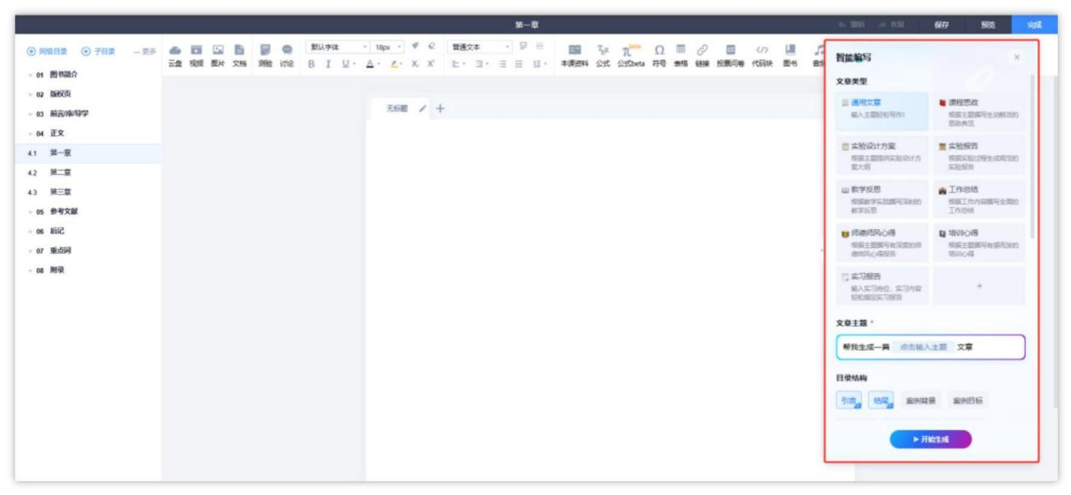
图 4-2

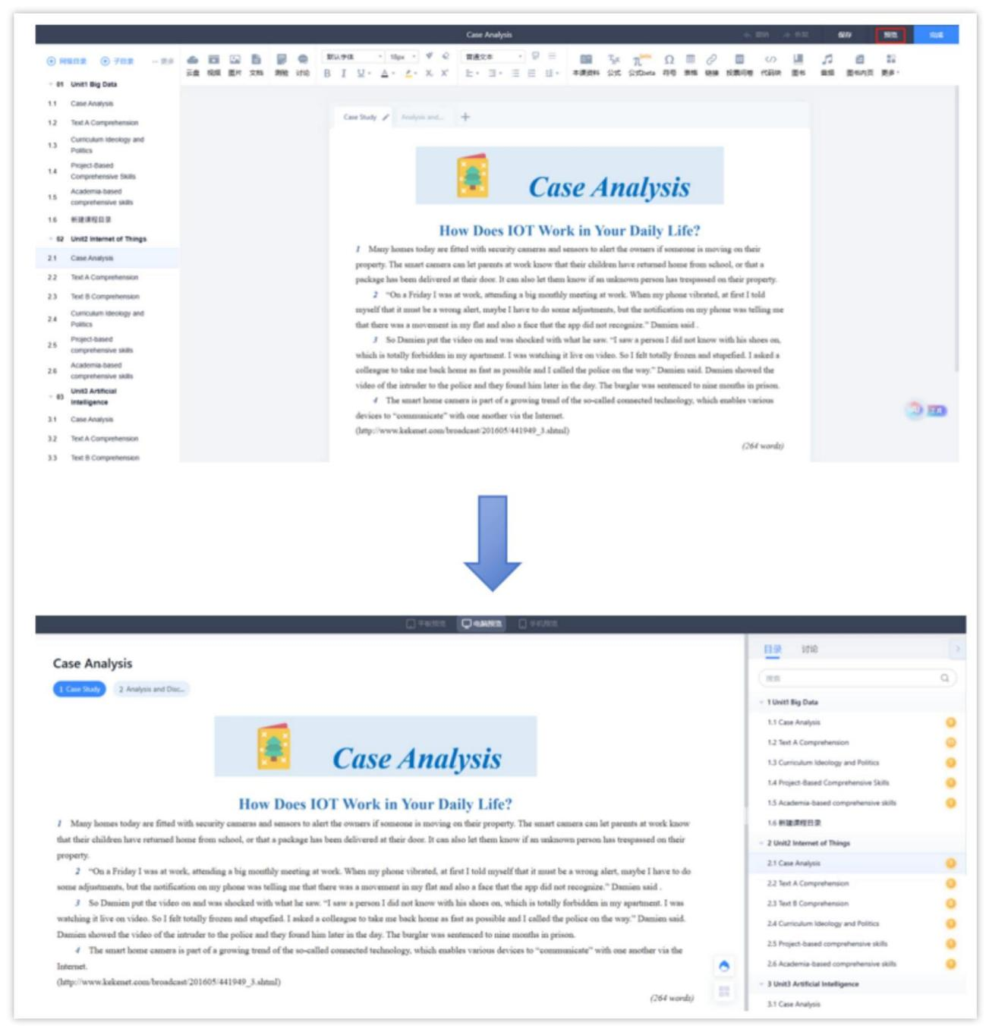
图 4-3

4.1.1 文字文档
支持多种文档格式的上传，包括 DOC、PPT、PDF、TXT 等，上传后自动转码，无需下载可以直接在线阅读（见图4-4）。提供可视化的公式编辑器，可以在线进行公式的录入与编辑（见图4-5）。

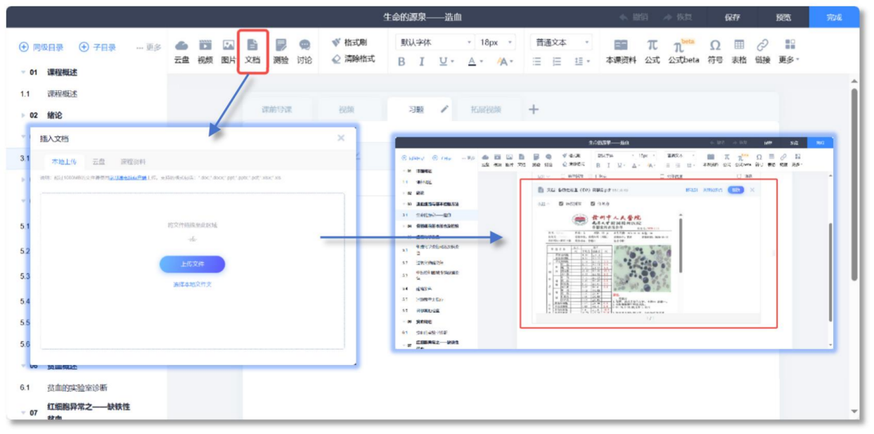
图 4-4

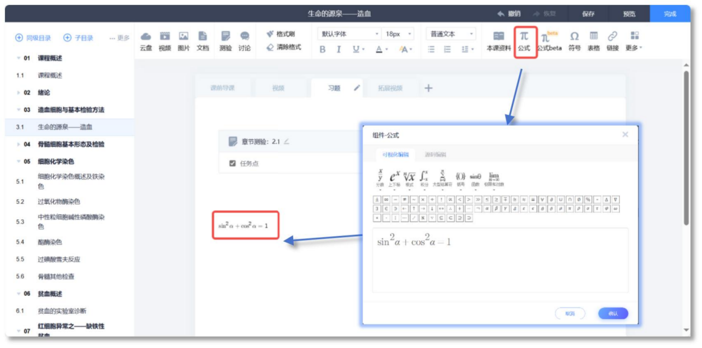
图 4-5

4.1.2 图片
支持多种图片格式，如 gif、jpeg、png、jpg、svg 等，插入图片后点击“修改 ”即可修改图片尺寸等信息（见图4-6）。

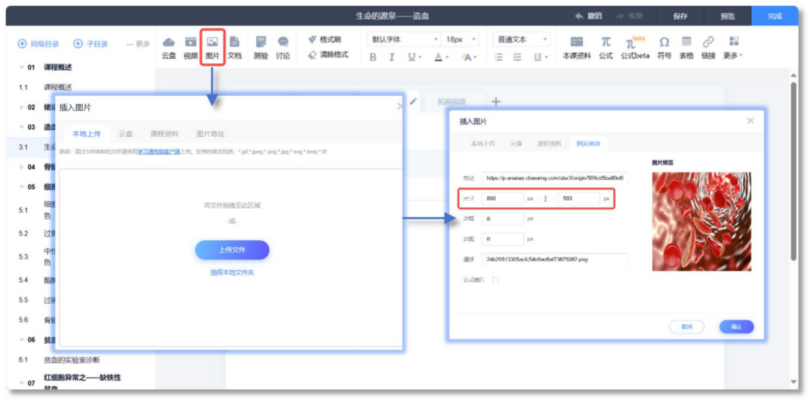
图 4-6

4.1.3 视频
支持上传 rmvb、3gp、mpg、mpeg、mov、wmv、avi、mkv、mp4、flv、vob 等高清和网络格式的视频，视频上传后自动转码，无需下载可以直接在线进行播放。支持将录制好的速课插入到教材章节内，并支持设置为任务点（见图4-7）。
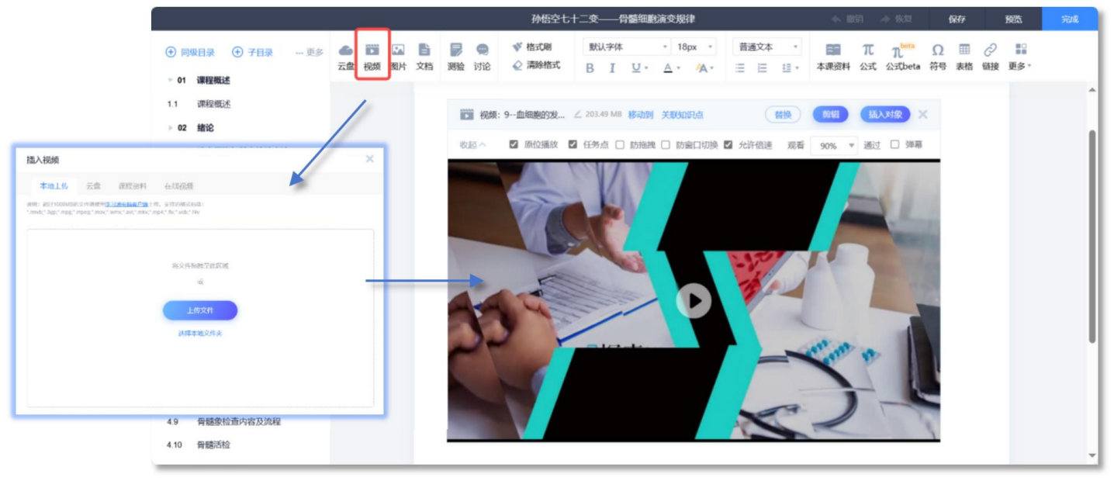
图 4-7

支持在视频中插入图片、PPT、知识点等资源，支持导入字幕。在章节视频中点击“插入对象 ”（见图4-8），即可选择对应内容，插入视频当中（见图4-9）。

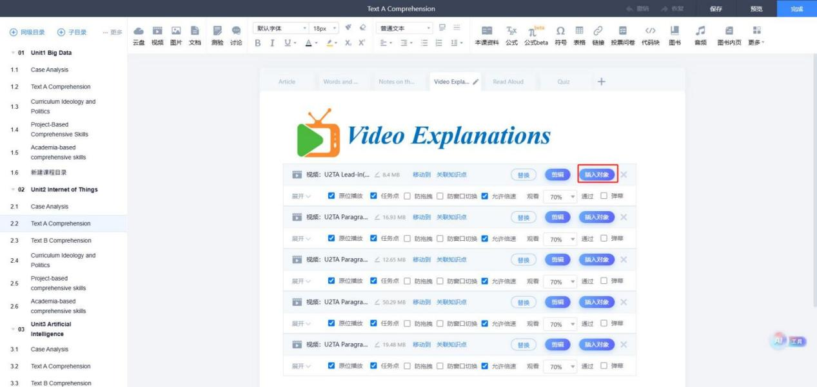
图 4-8

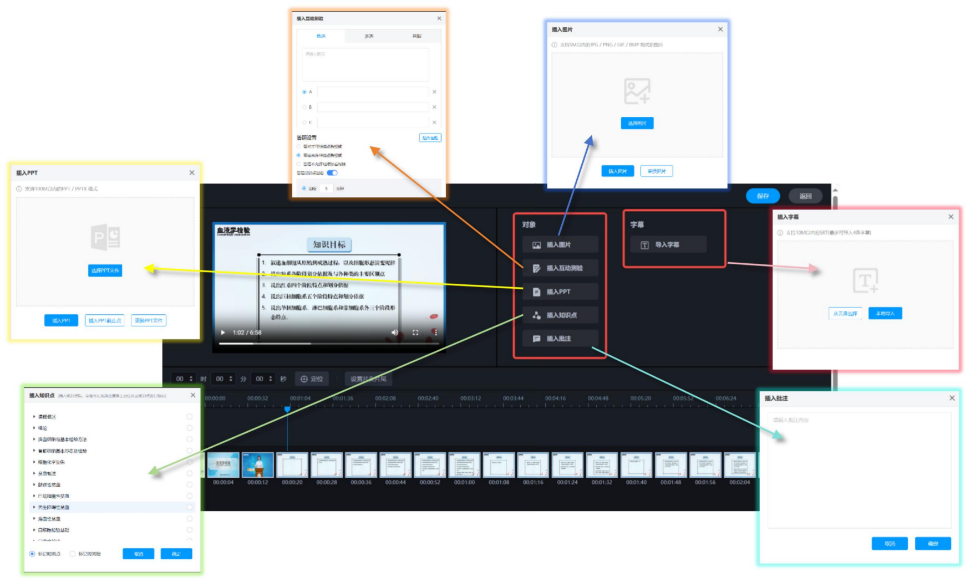
图 4-9

支持视频的虚拟剪辑。点击已插入视频的“剪辑 ”按钮（见图4-10），即会进入虚拟剪辑页面，通过拖动“起 ”或“终 ”按钮控制视频时长（见图4-11）。
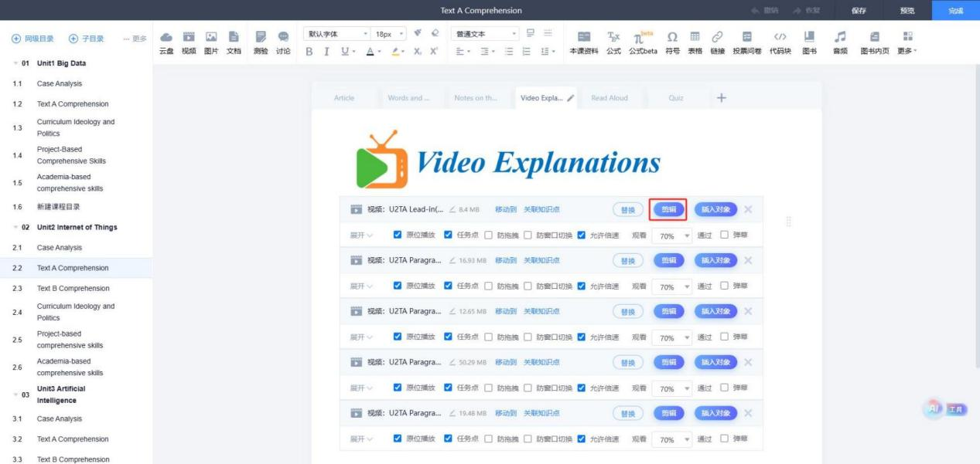
图 4-10

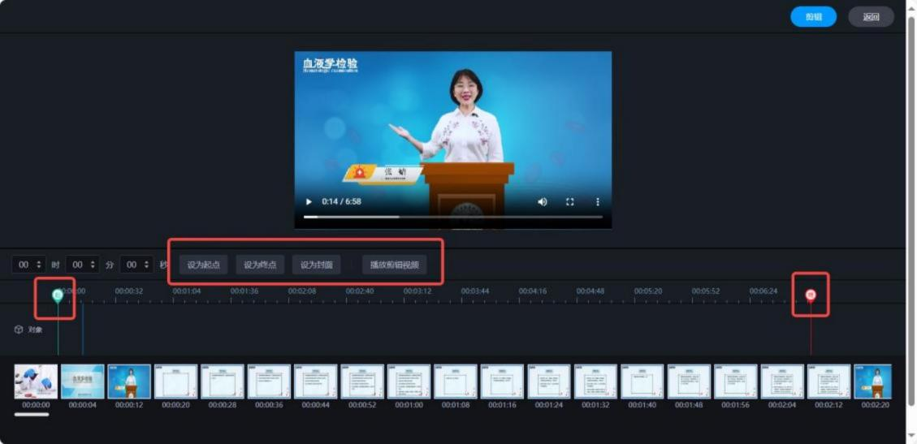

’
图 4-11

4.1.4 音频
支持在线录音功能，录制完成的声音可以直接在线播放（见图4-12）。可以选择上传已有音频（见图 4-13），支持 aac、mp3、wav、wma 等多种音频格式。

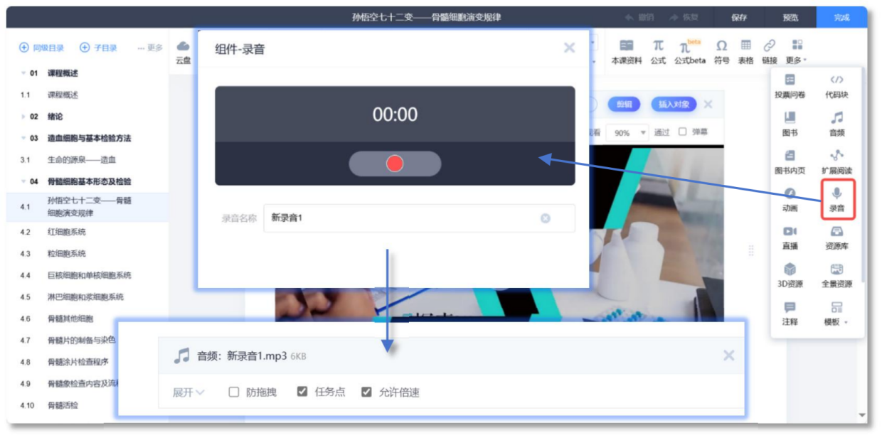
图 4-12

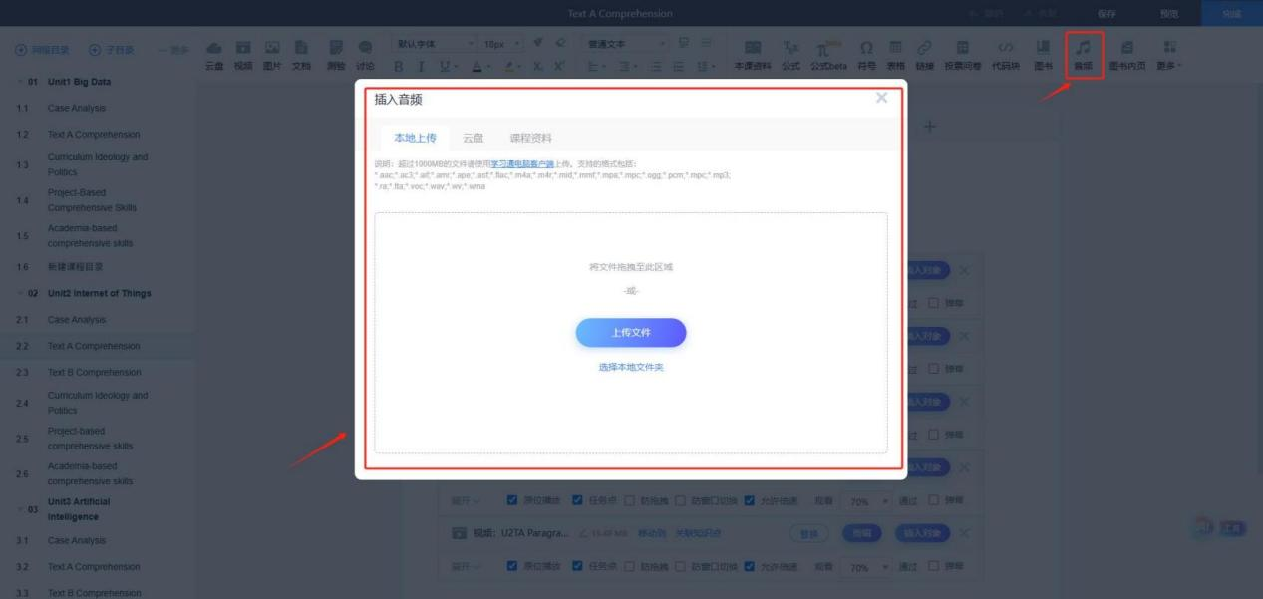
图 4-13

4.2 添加配套资源

4.2.1 课件
在建设数字教材的时候，可以为教材添加配套的 PPT 课件资源，教师可在“课件 ”模块上传（见图4-14），以供使用教材的老师开展 spoc 教学或备课的时候使用。

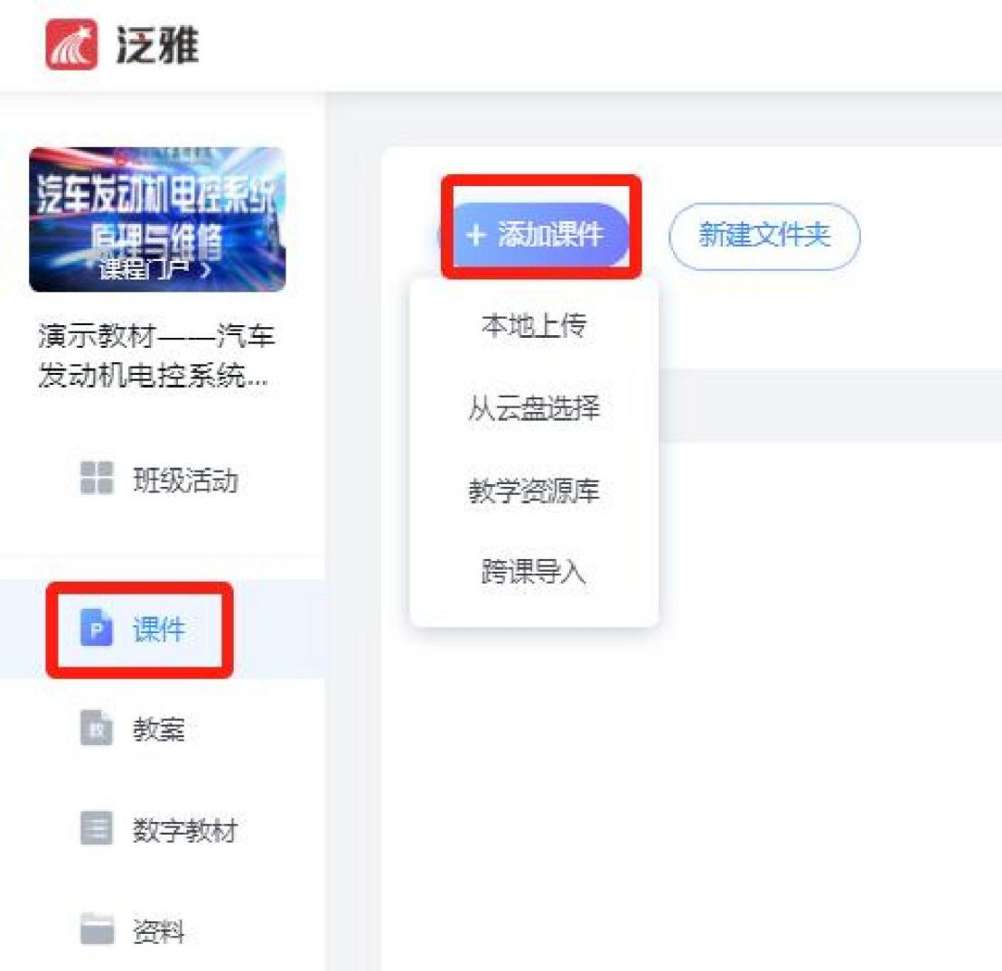
图 4-14

4.2.2 题库
整本教材中，试题是体现交互性学习的重要内容。教师可以采用智能导入的方式，将试题提前导入到题库（见图4-15），然后在组建章节测验或作业时进行调取（见图 4-16）。
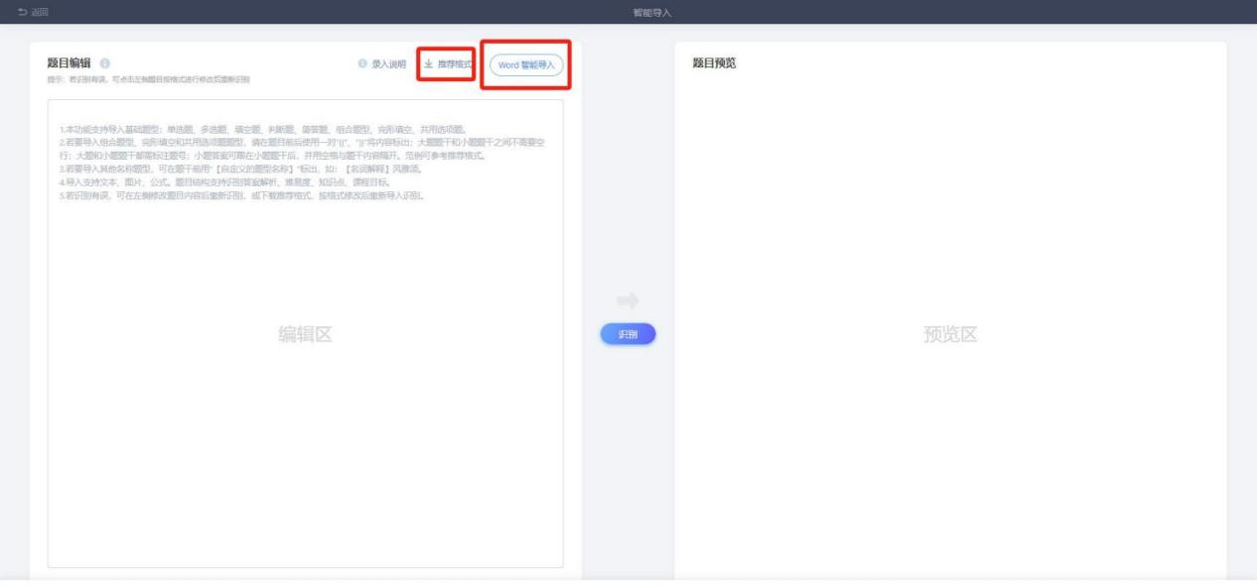

图 4-15

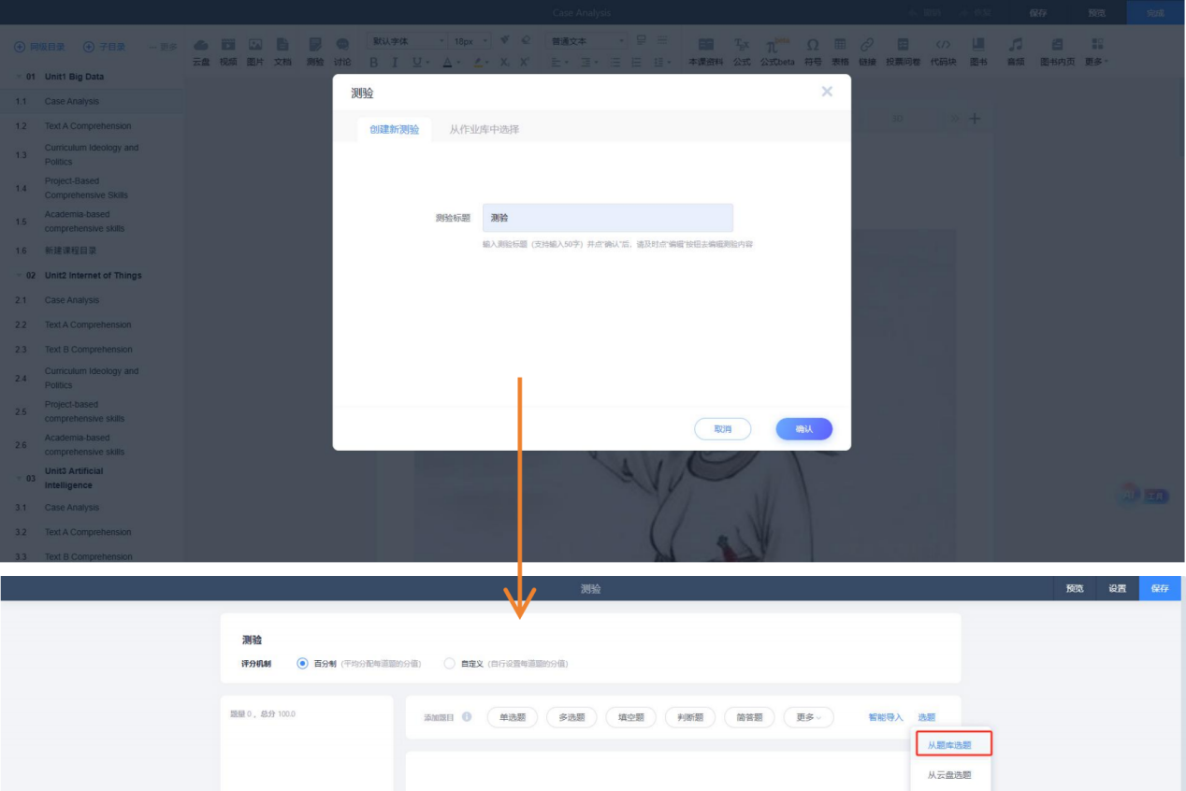
图 4-16

5 申请出版
数字教材编写完成并定稿后，可由主编填写表单，申请出版（见图 5-1、图5-2）。工作人员将在 1-3 个工作日内与主编团队取得联系并沟通出版意向。
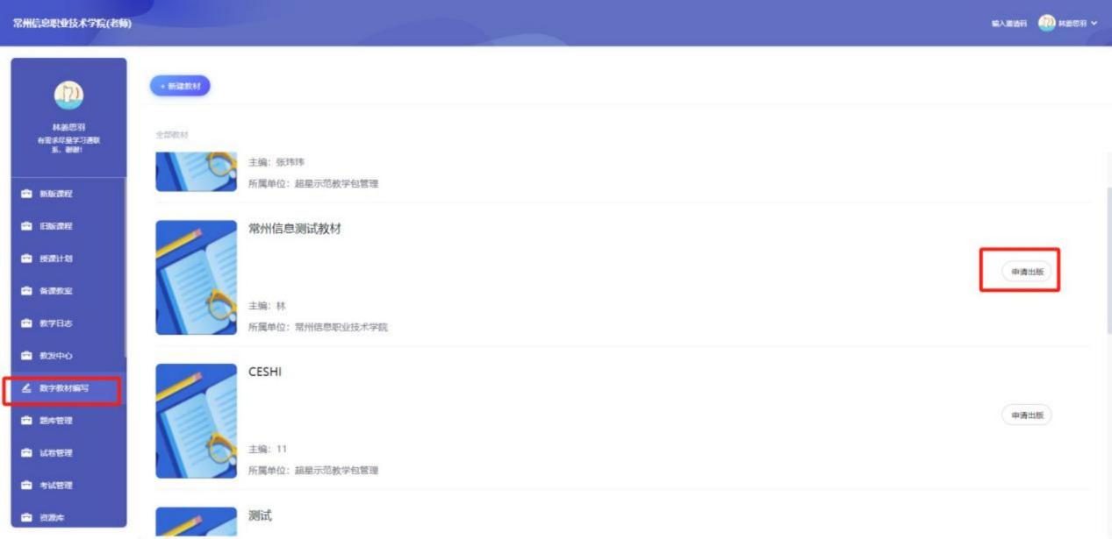

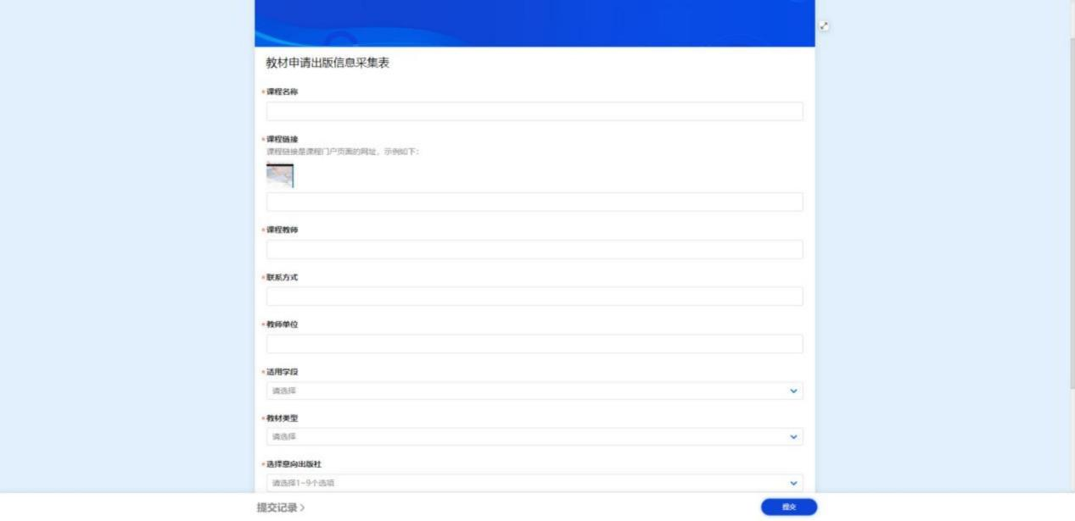
图 5-2

6 使用教材
教师可以通过一键建课或者导入教材这两种方式获取并使用教材。

6.1 一键建课
教师在网页上搜索“学银在线”（https://www.xueyinonline.com/），使用超星账号登录，在导航栏找到“数字教材 ”栏目，进入栏目后即可浏览选用已出版的教材（见图 6-1）。

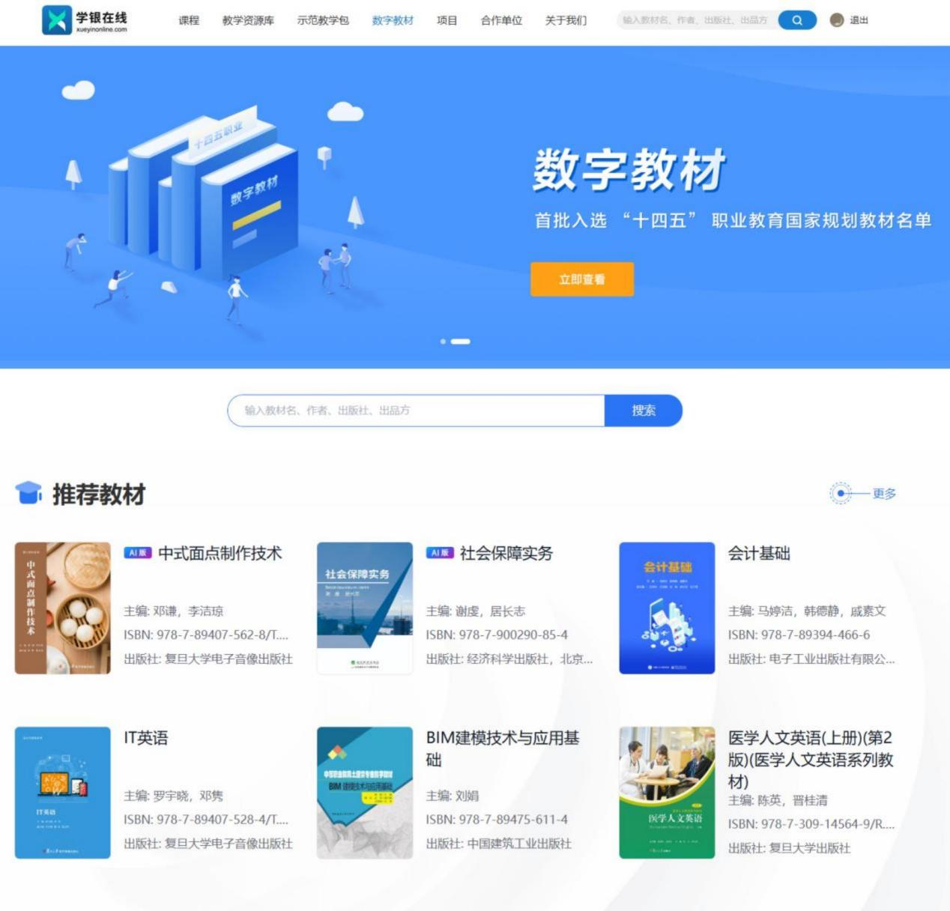
图 6-1

进入教材详情页，可查看版权信息，预览教材，点击“教师建课 ”按钮，即可一键建课，基于教材建设一门课程用于教学（见图6-2）

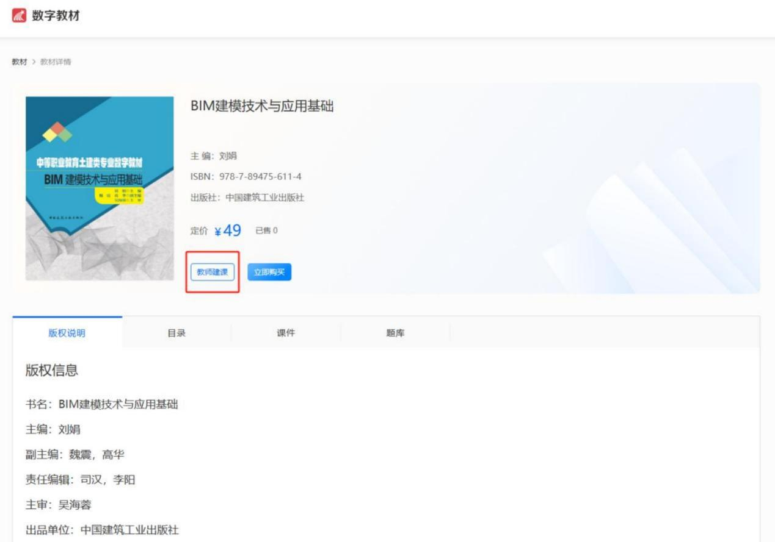
图 6-2

6.2 导入教材
若教师已有建设好的课程，需要将教材导入至现有课程当中，可通过导入教材便捷插入教材内容。
教师进入“个人空间-我教的课 ”（见图6-3），在现有课程当中点击章节模块，选择右上角“导入-数字教材 ”（见图6-4），然后搜索需要导入的教材（见图 6-5），选择意向教材点击“导入 ”（见图 6-6）即可插入章节。导入过程可选择全部导入或者部分导入（见图6-7）。
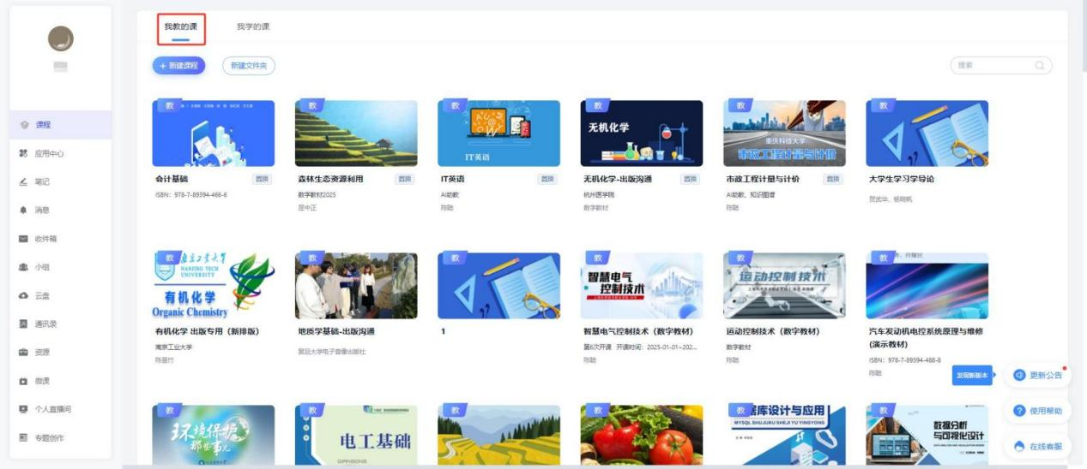

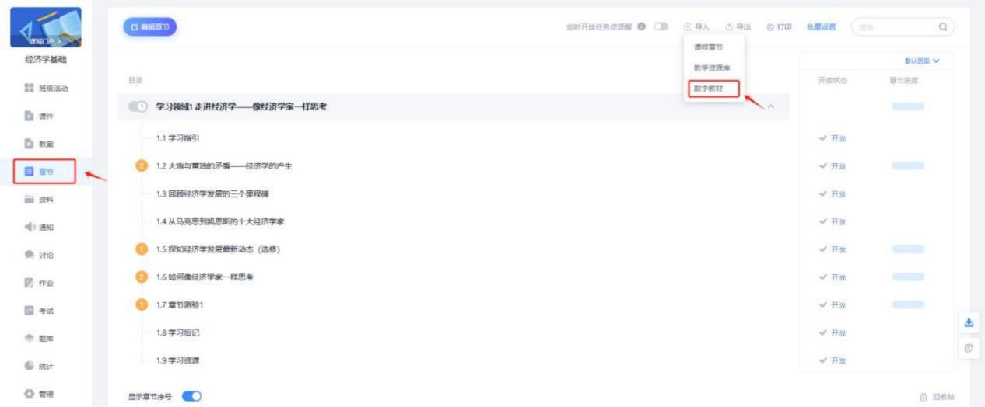
图 6-4

图 6-5
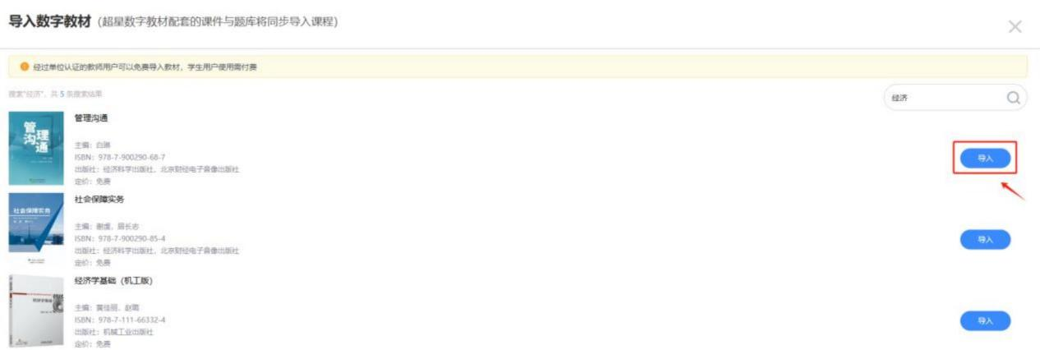
图 6-6

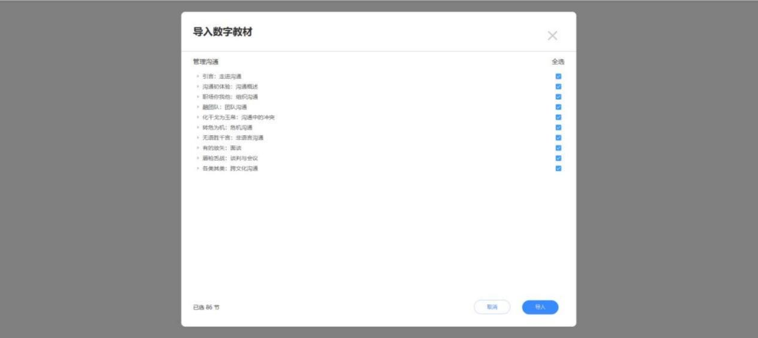
图 6-7

7 教学应用
教师使用教材完善课程内容后，可以通过多终端将数字教材直接应用于教学。

7.1 班级与团队管理
创建班级：在“班级活动 ”页面，教师点击“新建班级 ”，即可完成班级创建，可创建多个班级（见图 7-1）。
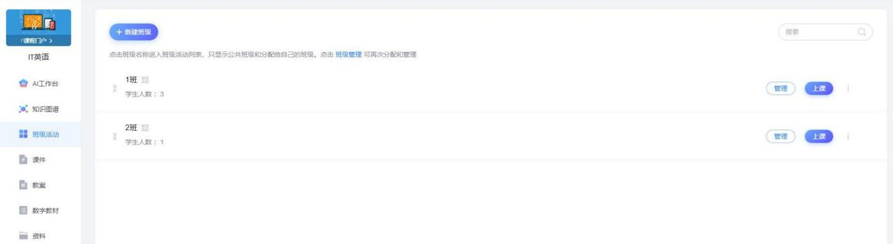
图 7-1
添加学生：点击“管理 ”按钮，教师可以在“班级管理 ”栏通过多种方式添加学生（见图 7-2）。

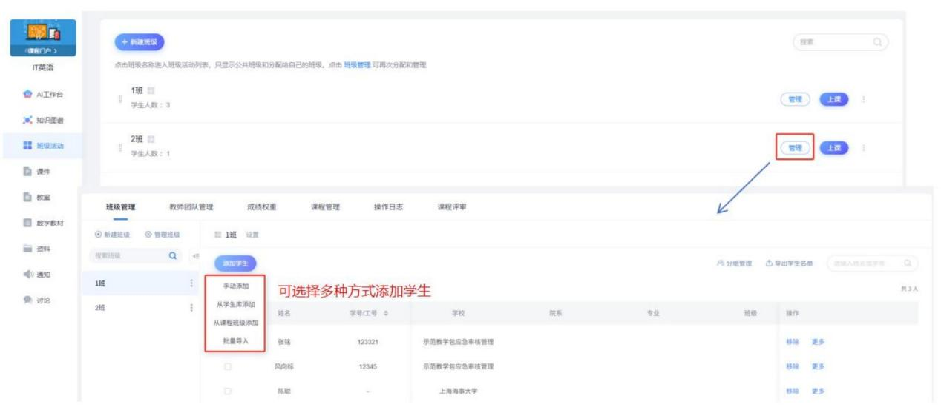
图 7-2

添加教师团队成员：教师在“教师团队管理 ”栏可以添加团队成员，并设置不同的身份与权限（见图 7-3）。
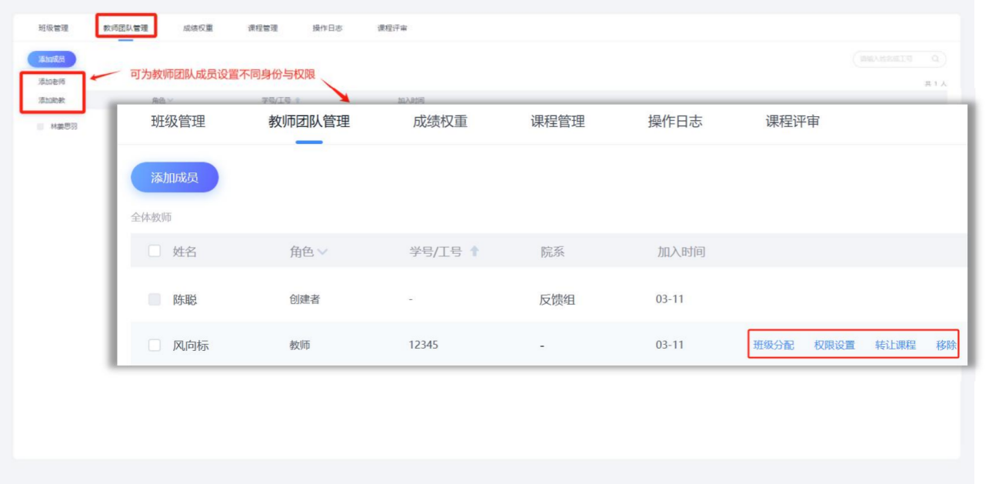
图 7-3

7.2 教学环节
课前：老师可点击班级进入班级活动页面，添加课堂活动，推送章节内容给班级，发放通知等（图 7-4）。

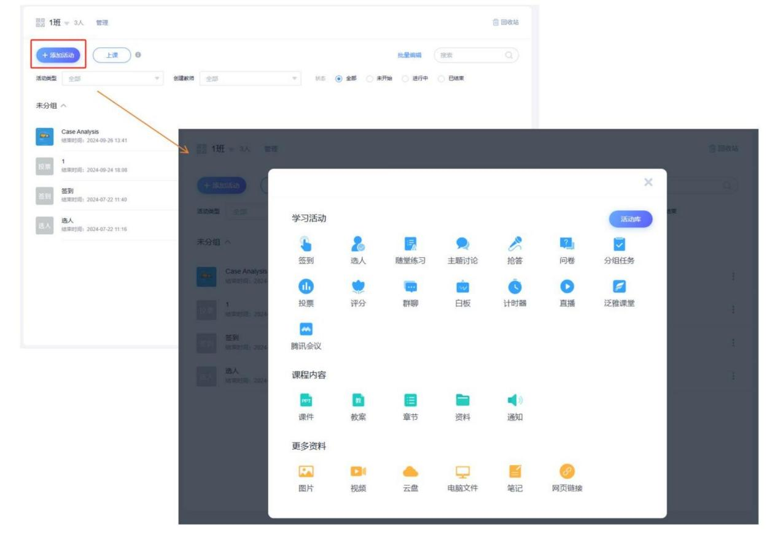
图 7-4

课中：在班级活动页面点击“上课 ”，可一键跳转至智慧课堂并使用多种课堂交互控件激活课堂氛围（见图 7-5）。支持手机控制，一键投屏（见图 7-6）。
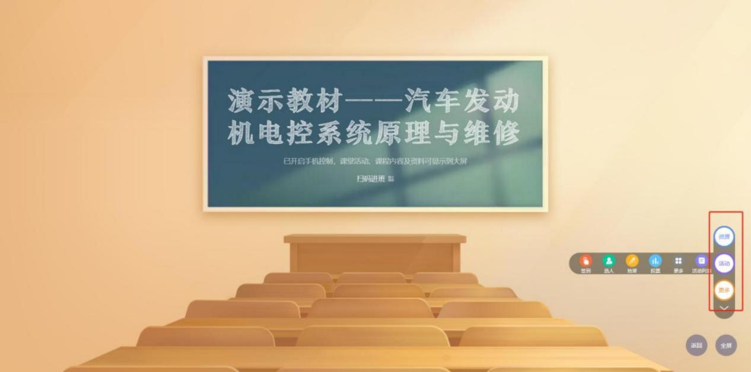
图 7-5

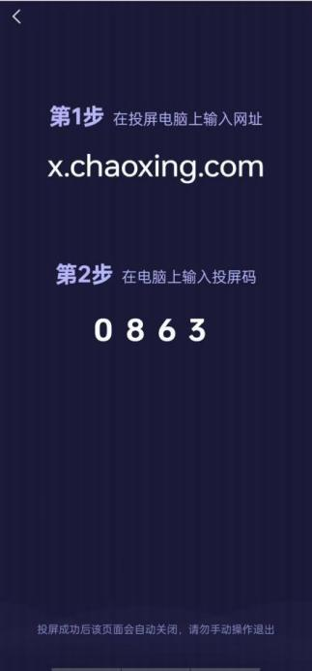
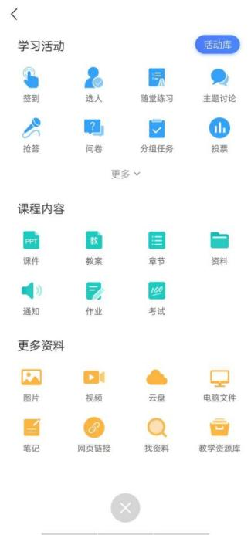
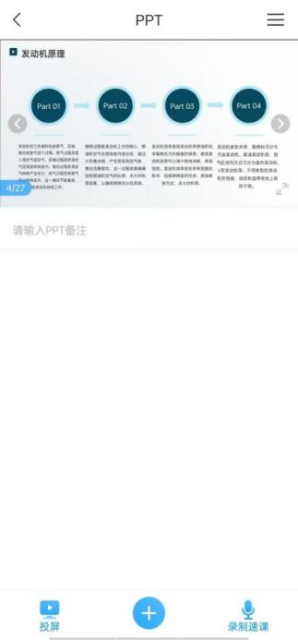
图 7-6

课后：教师可在题库中调取题目组卷组作业（见图 7-7、图 7-8），检验学生的学习效果。
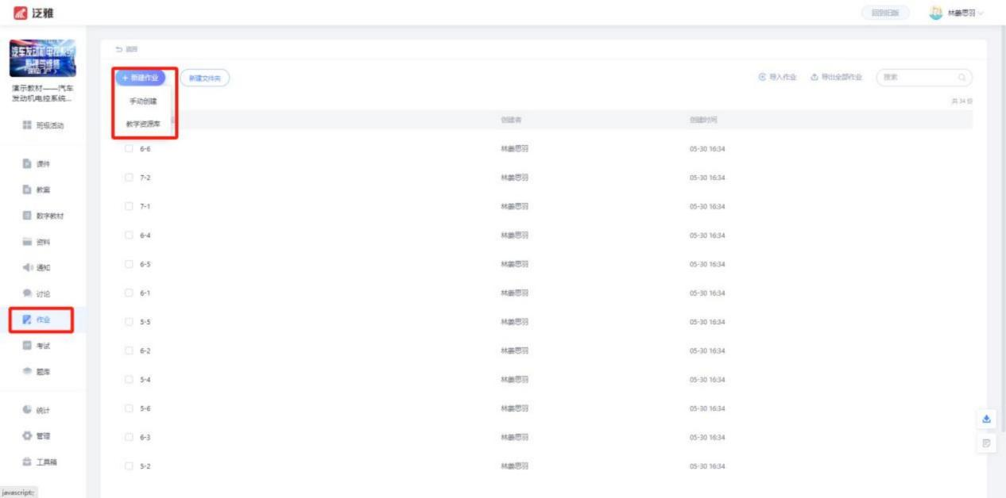
图 7-7

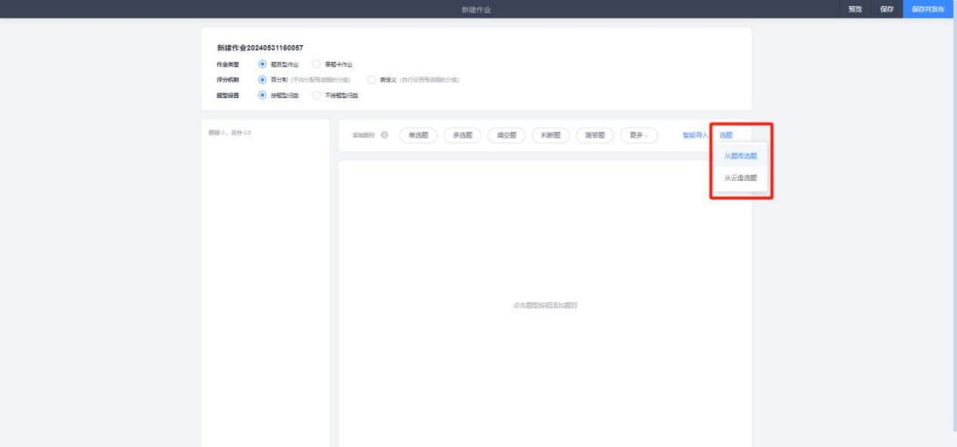
图 7-8
点击“统计 ”模块，教师能够查看课堂教学数据，查看学生的学习行为记录，进行多维度的学习效果评估（见图 7-9）。
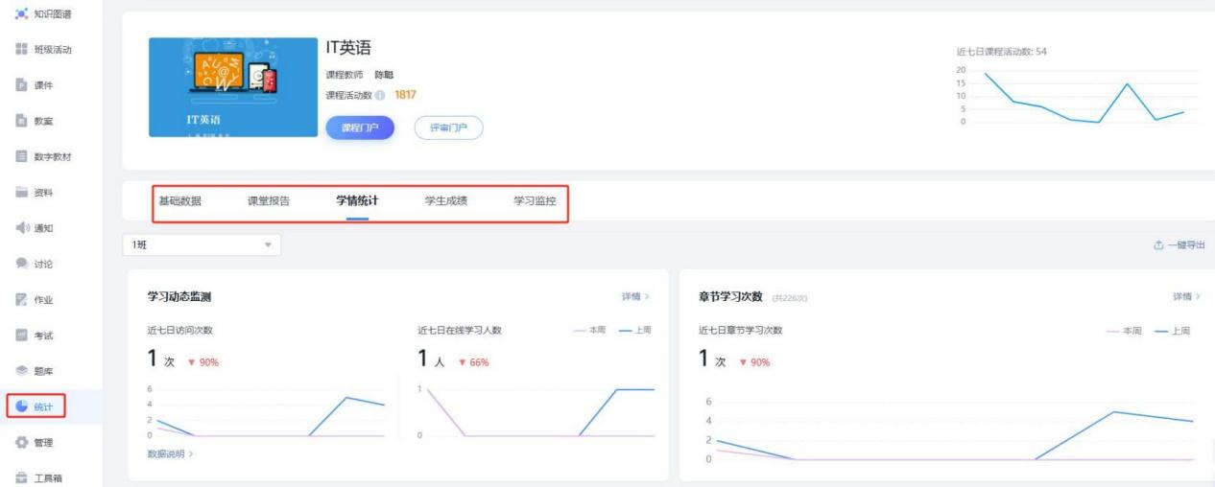
图 7-9

